**Лабораторная работа №1**

**Выполнил:** Федотов Владислав Андреевич 353501

**Вариант:** 28

**Выполнение задания:**

1. **Рабочее окружение**

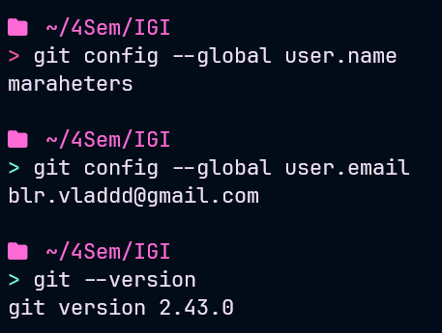

1. **Создание структуры папок**

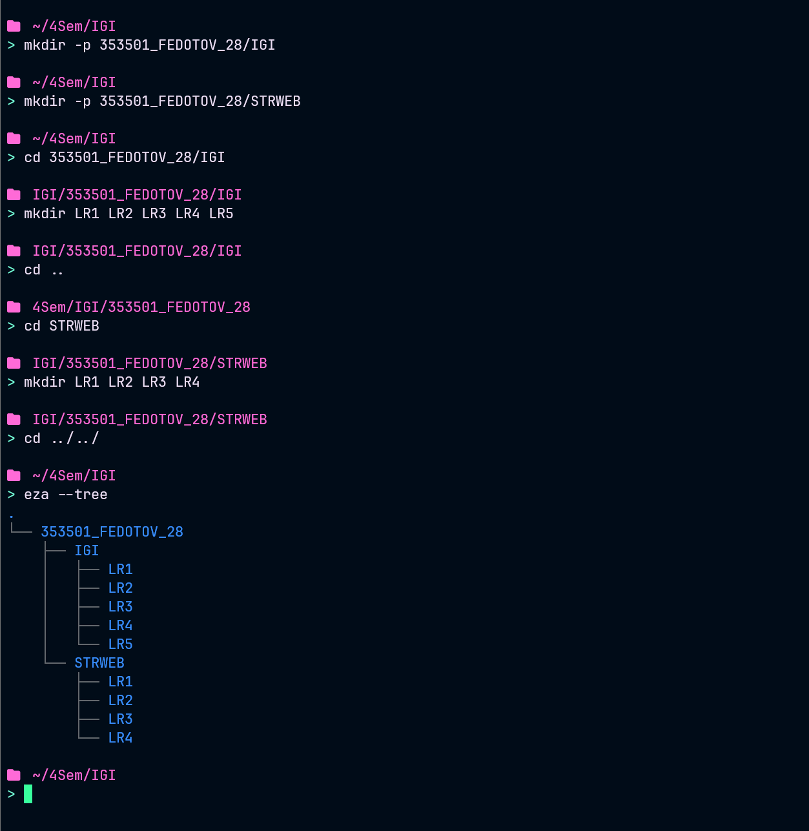

Создание репозитория:

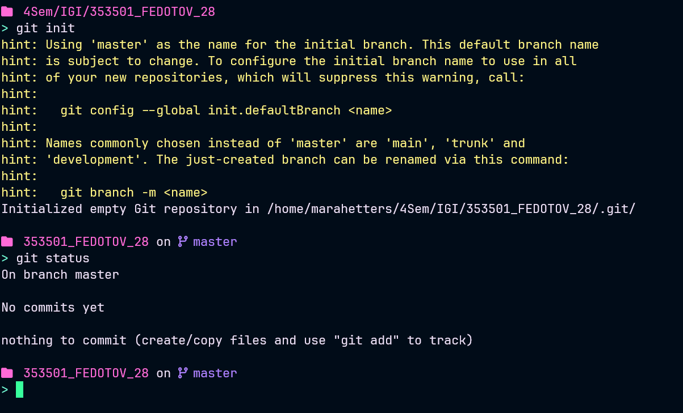

1. **Клонирование репозитория**

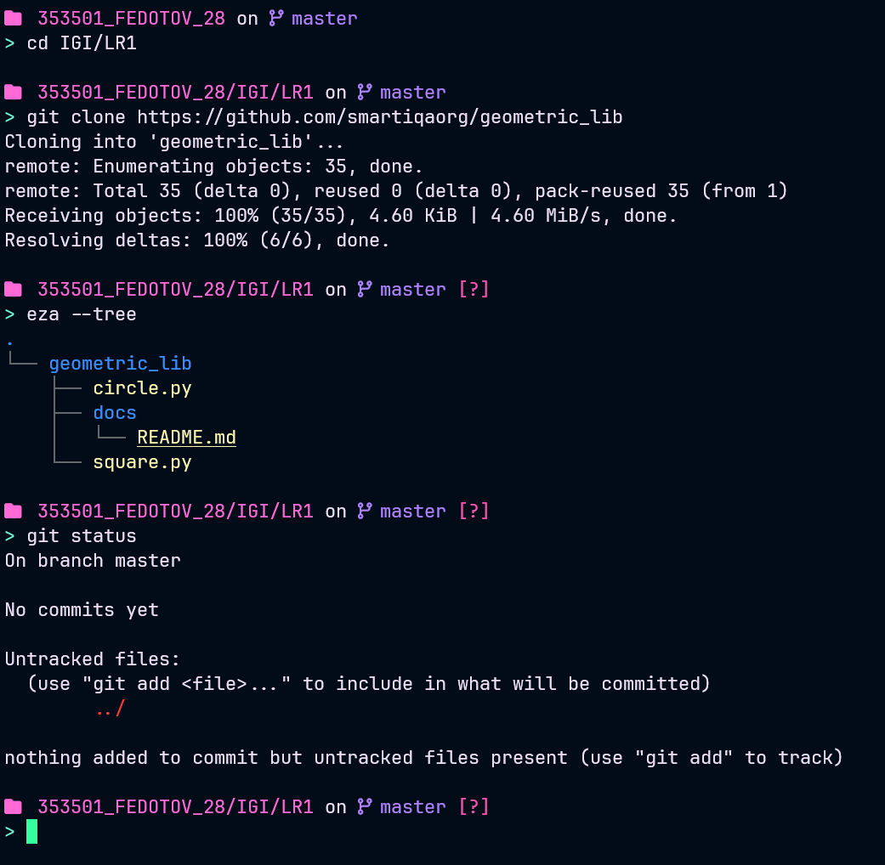

1. **Действия с файлами**
   1. сделайте индексацию нескольких файлов в вашем Git-репозитории (git add …),

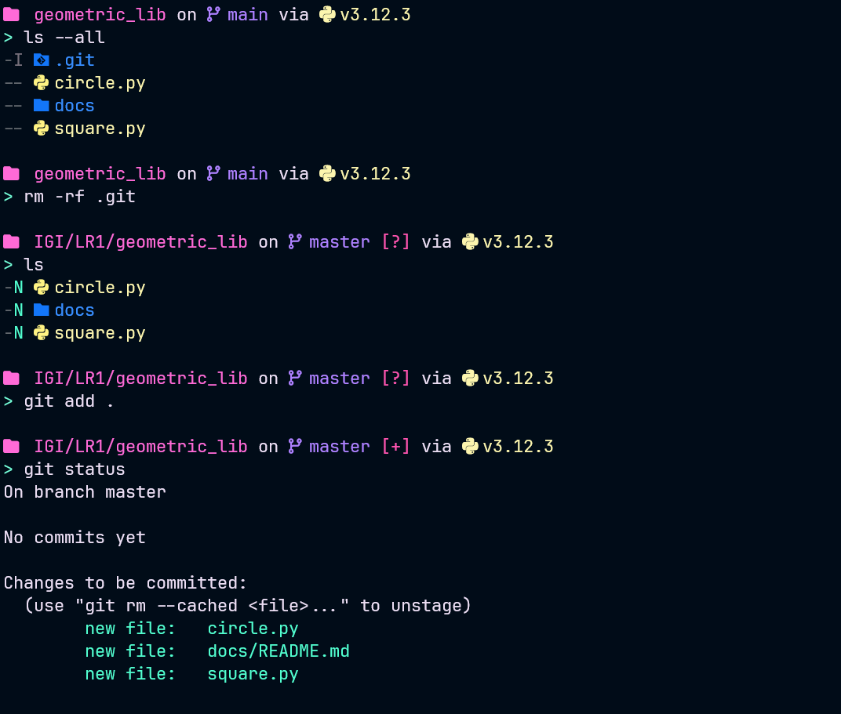

* 1. внесите изменения в файлы

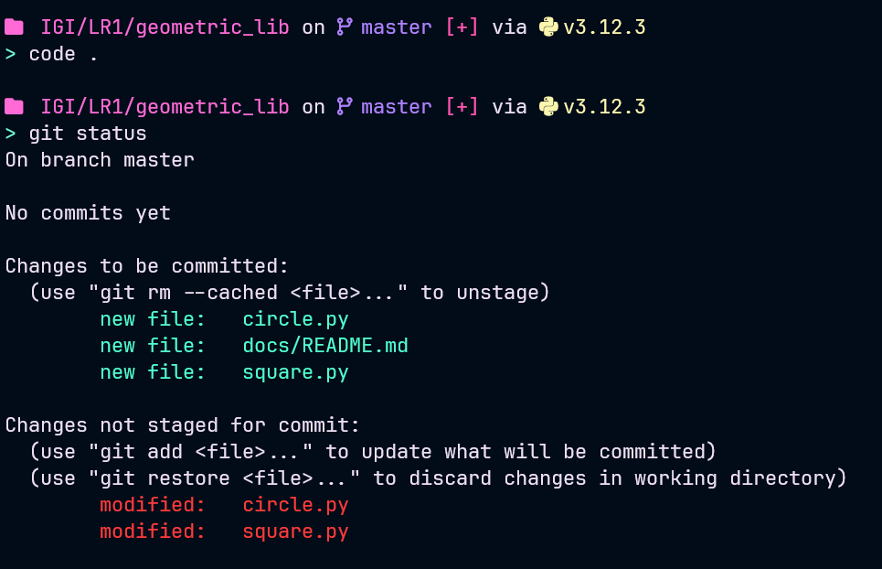

* 1. выполните коммиты к проиндексированным файлам

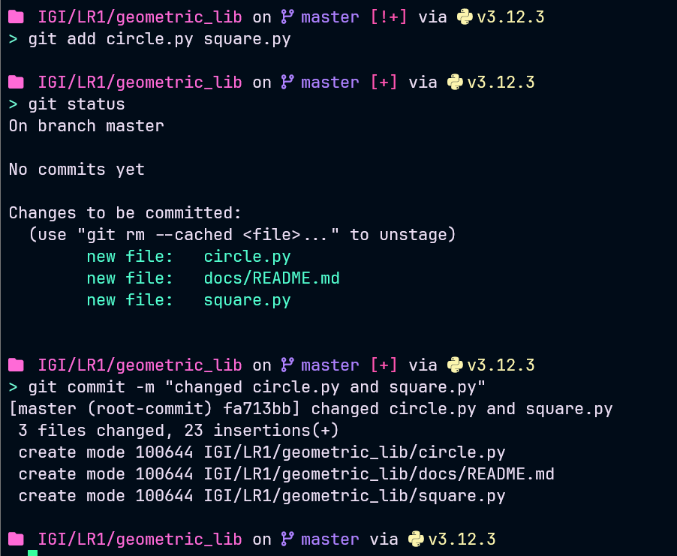

* 1. добавьте и удалите файлы (один и группу файлов с определенным расширением)

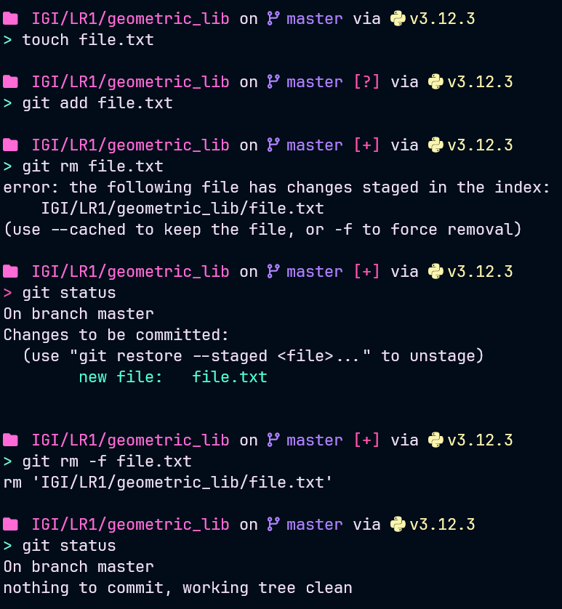

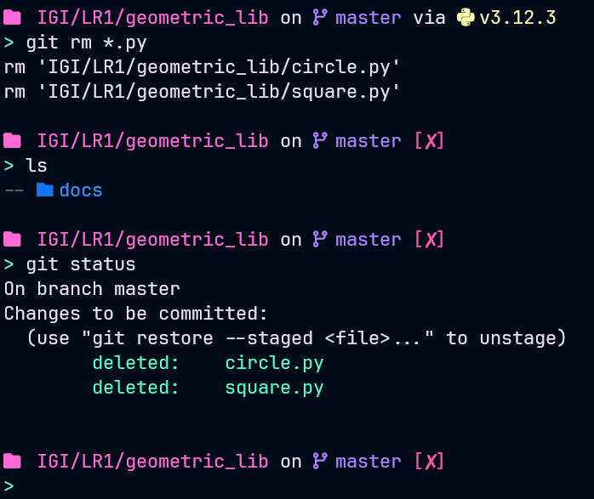

* 1. переименуйте файлы

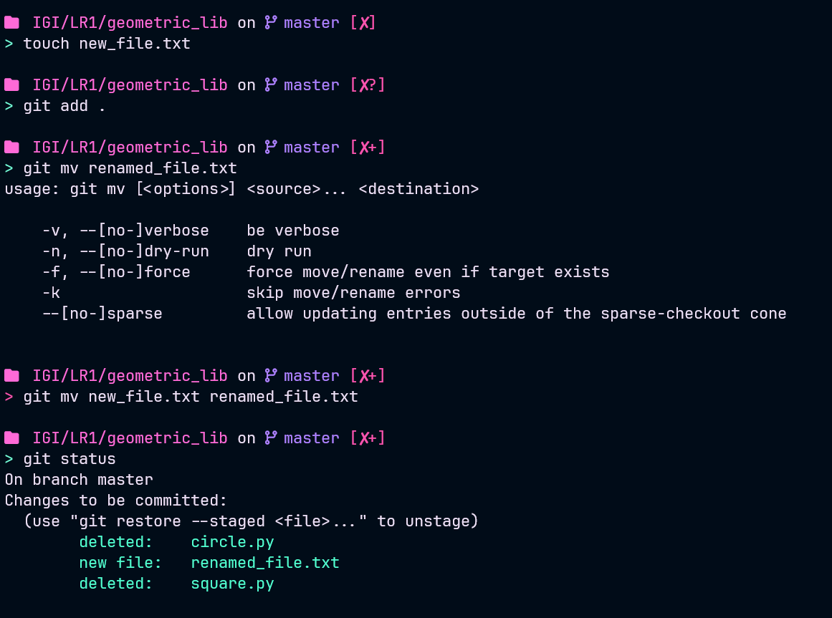

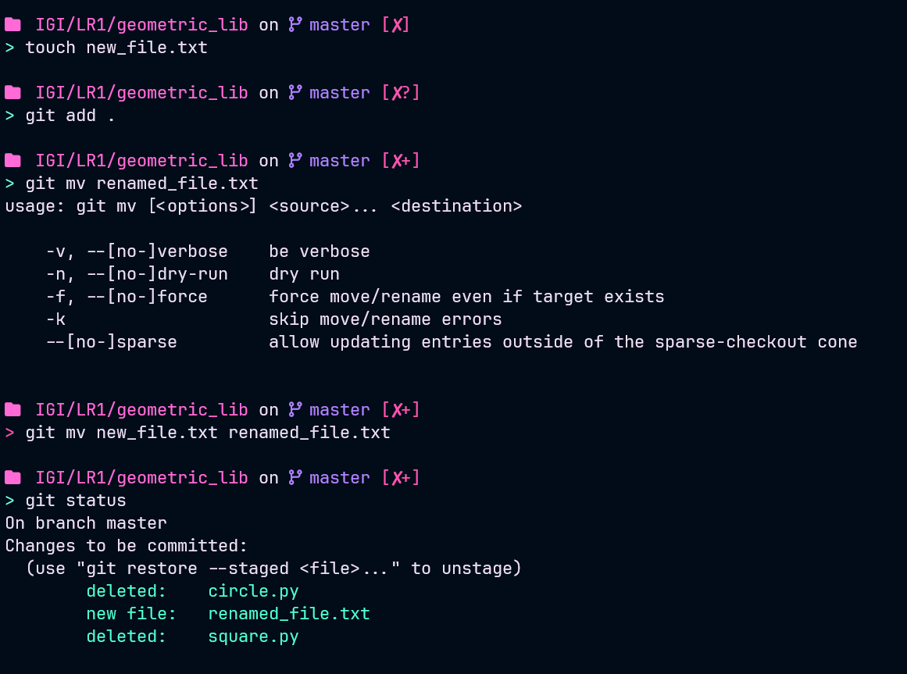

* 1. создайте для IGI и STRWEB, а также для каждой ЛР, вложенной в них, отдельные ветки, переместите папки и файлы на соответствующие ветки

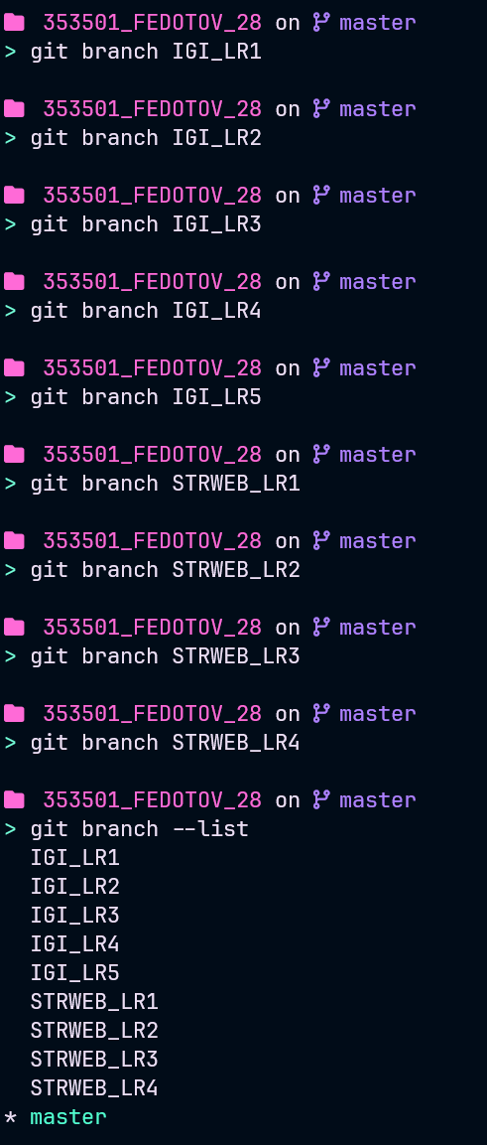

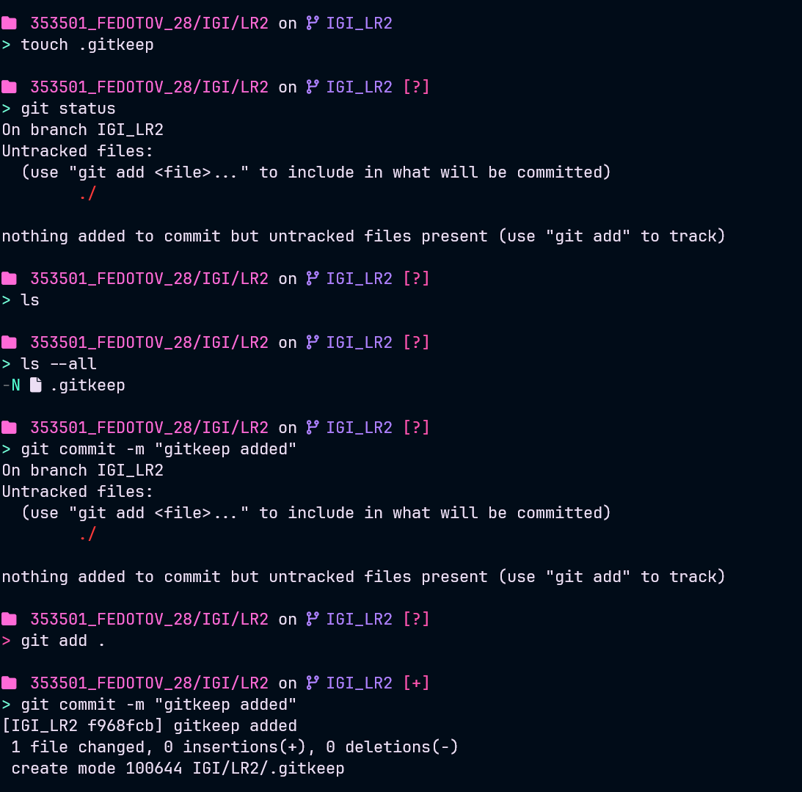



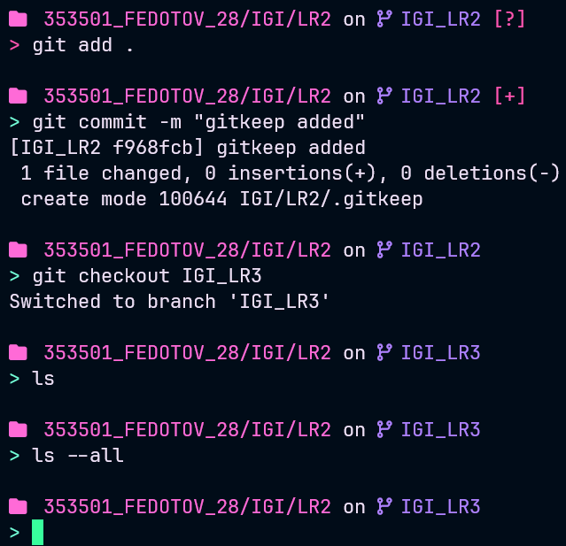 -- на другой ветке нет изменений, как и ожидалось. Аналогичные действия были проведены на других ветках

g. выведите историю коммитов: полностью и с ограничением вывода – отобрать только последние, до и после указанной даты, по автору файлов, коммитов (флаги n, since, after, until, before, author, committer, grep)

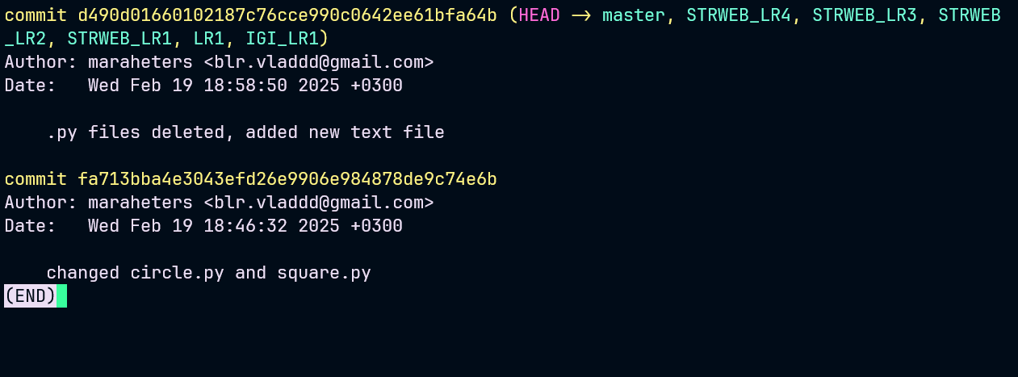

Лог для IGI_LR2:

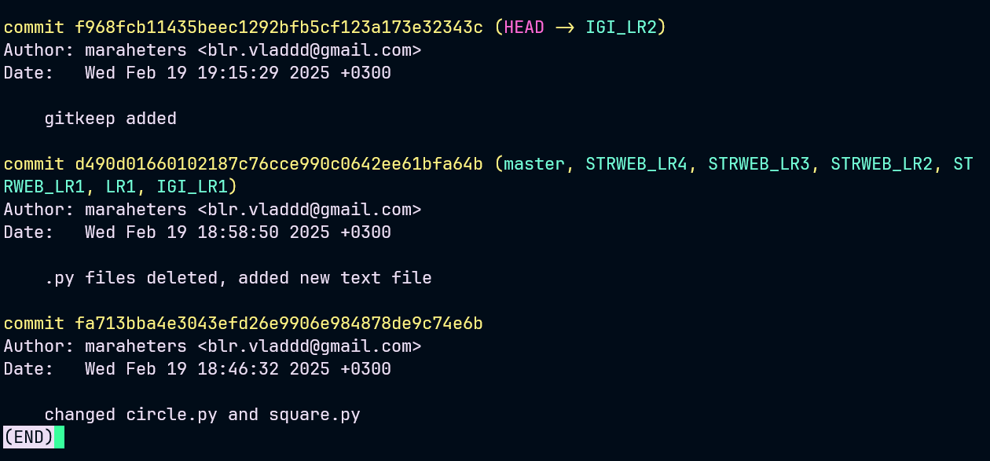

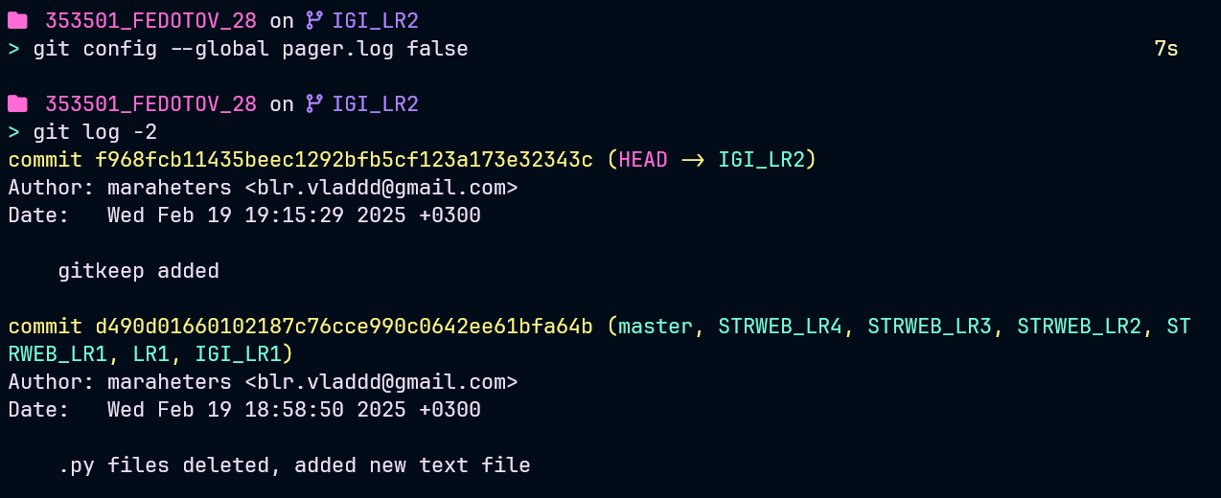

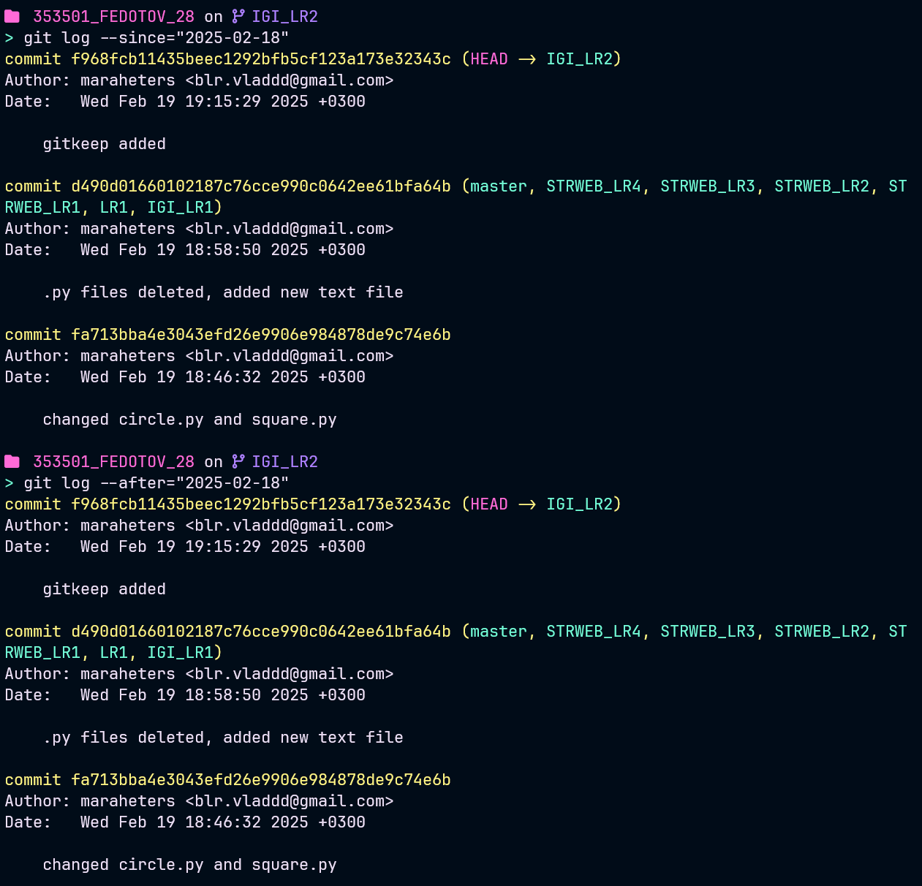

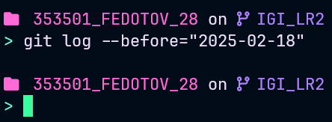

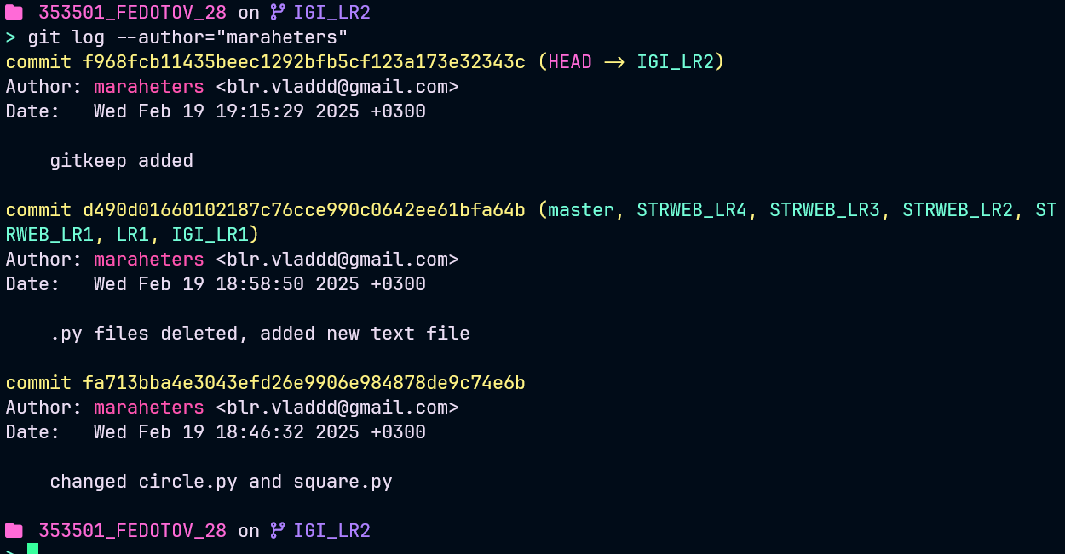 --такой же результат с committer

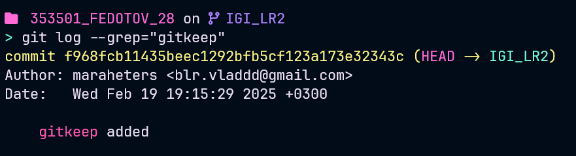

1. исследуйте флаги для git log: p , stat ,shortstat, name-only, name-status, relative-date, pretty, graph,

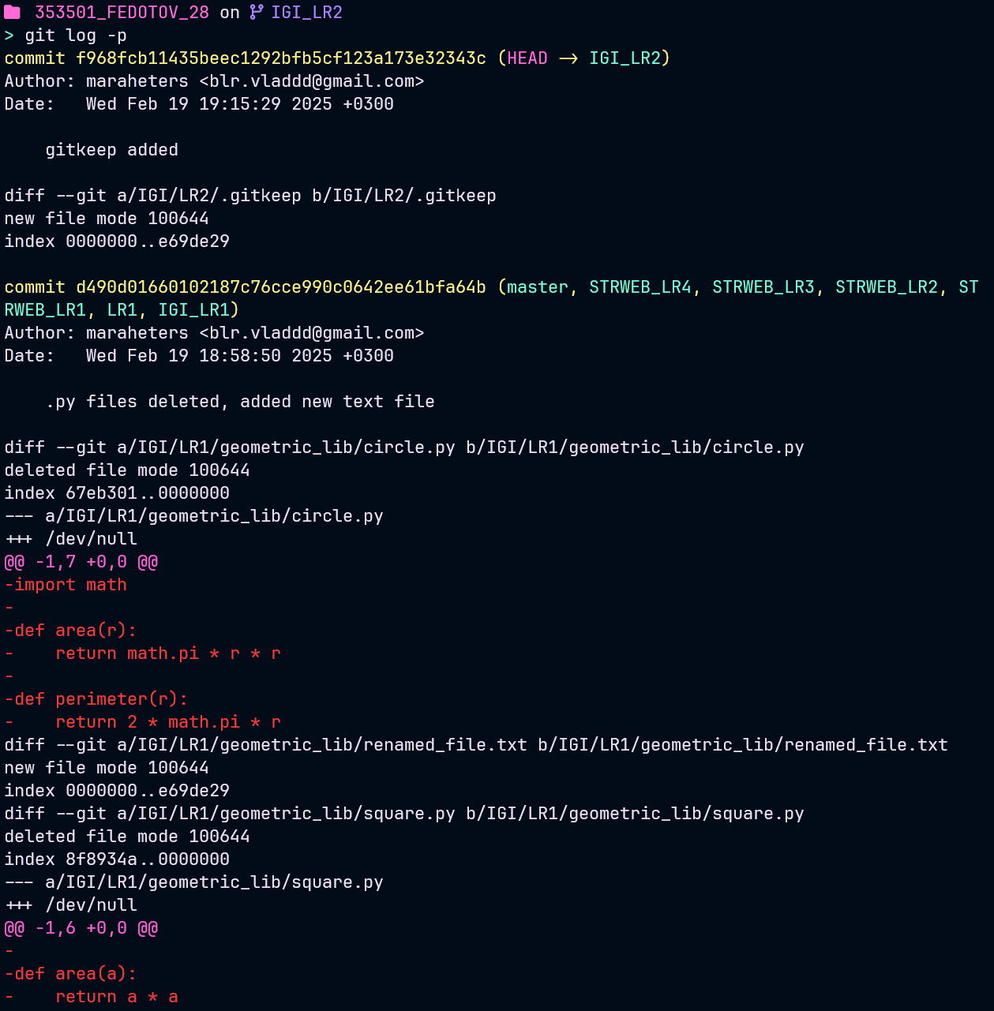

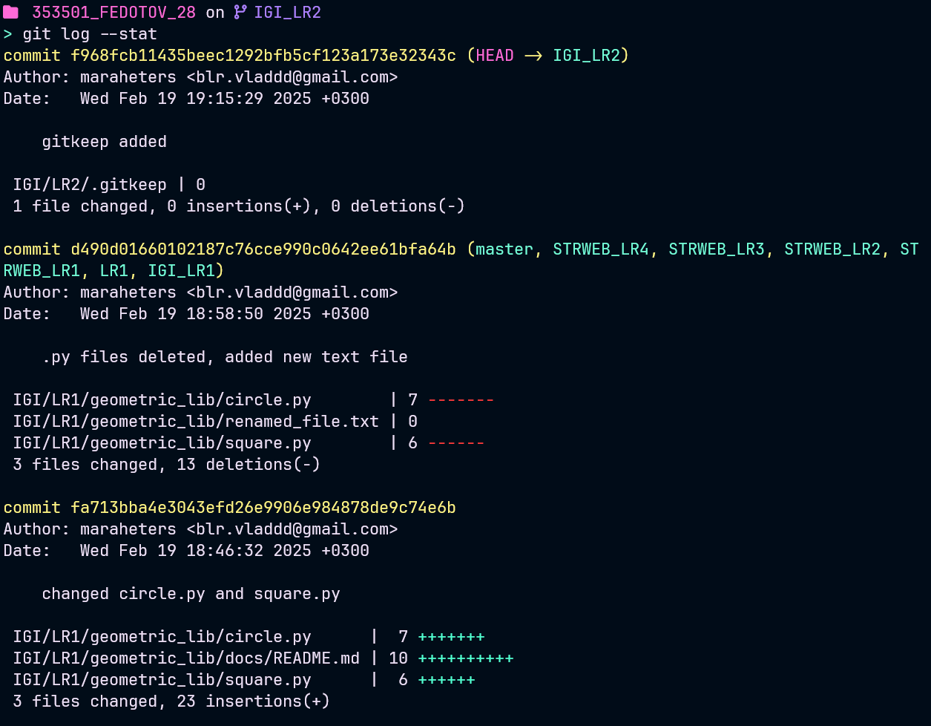

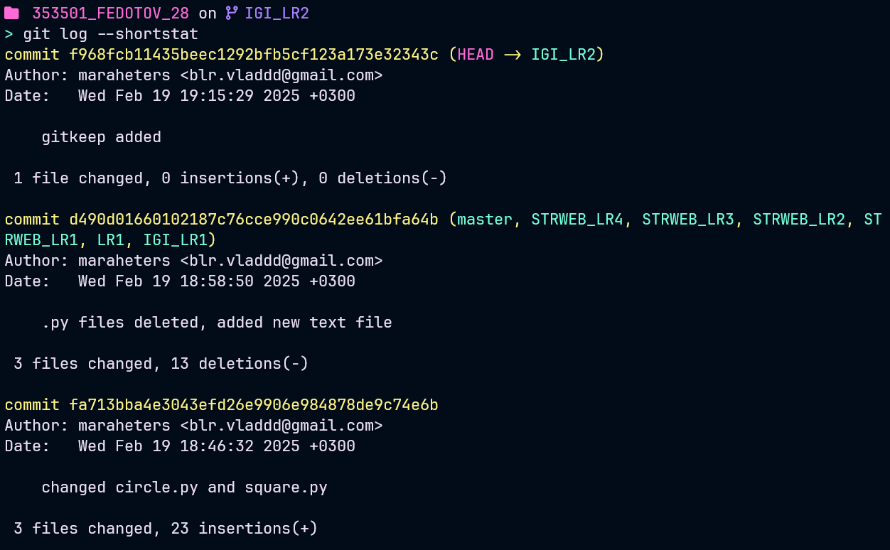

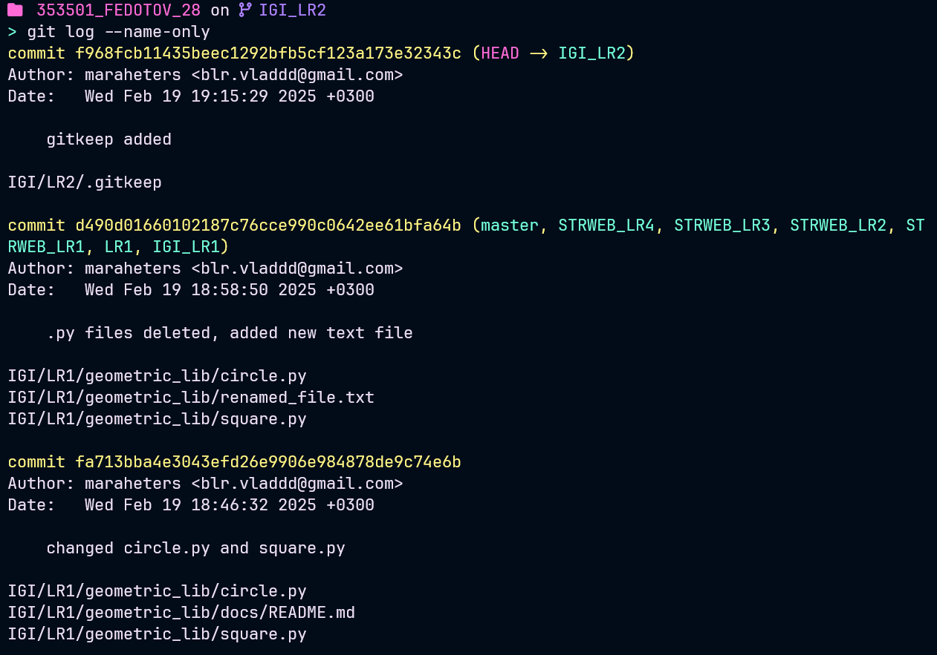

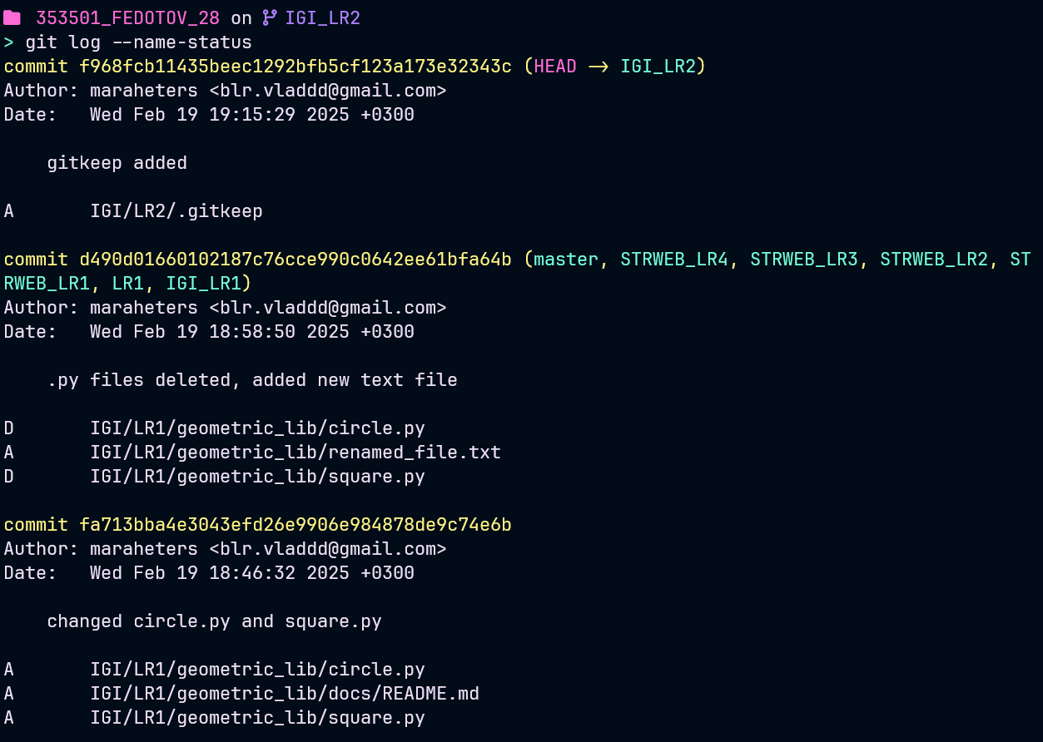

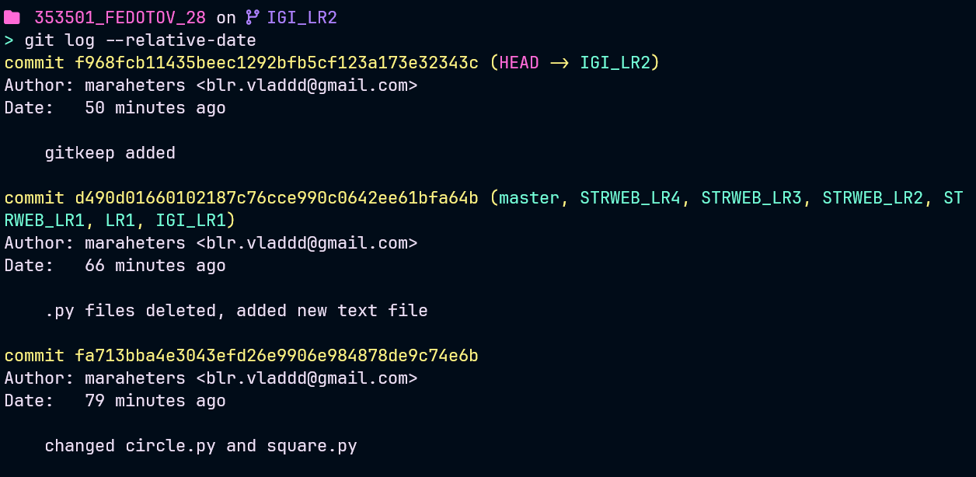

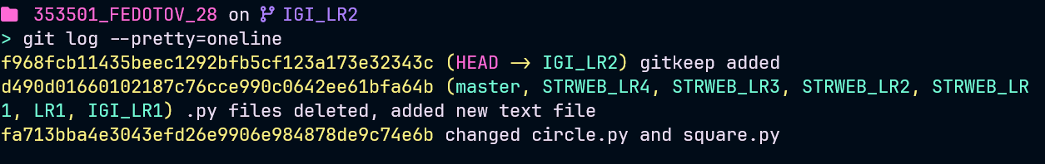

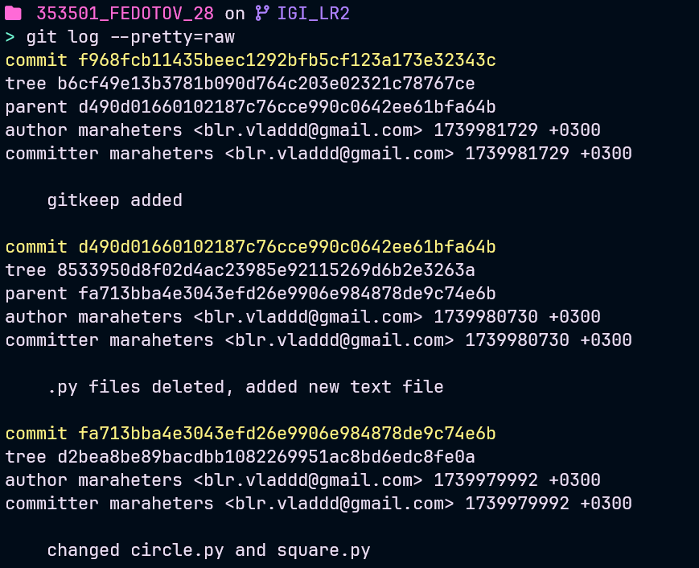

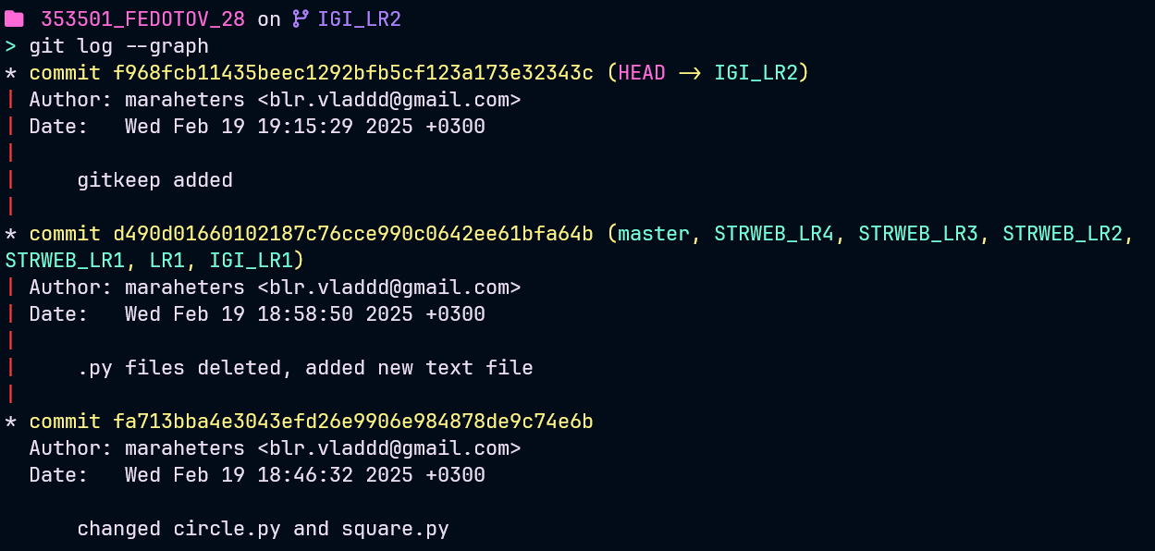

1. Найдите разницу в изменениях для каждого коммита

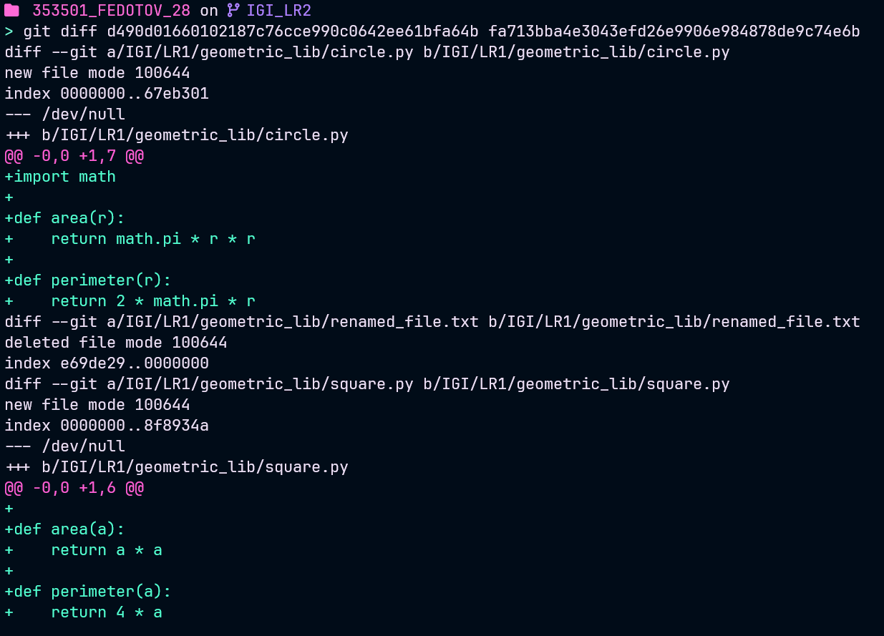 -- или git log -p из предыдущих пунктов

1. создайте новый файл test.txt и вставьте в него строчку 'номер варианта'. затем сделайте коммит и отмените его

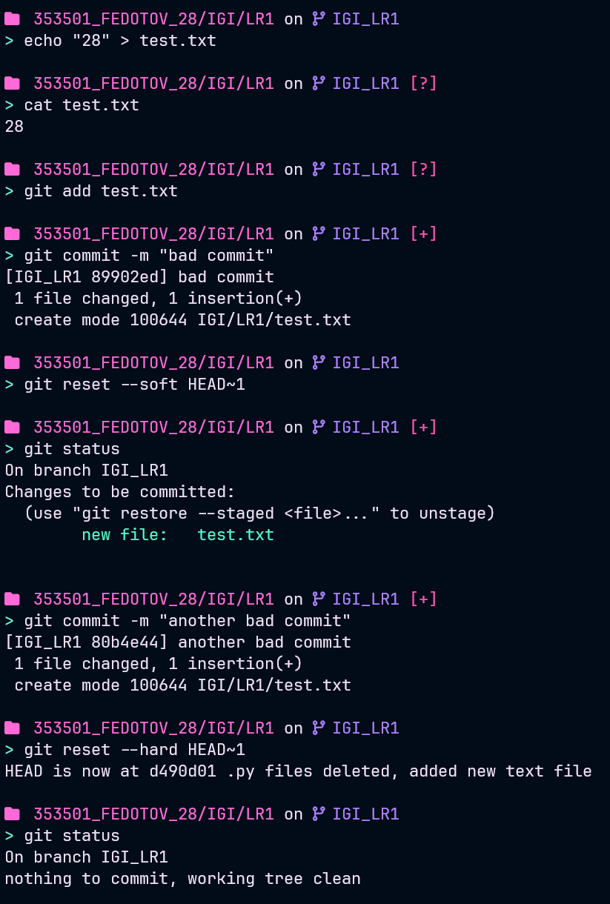

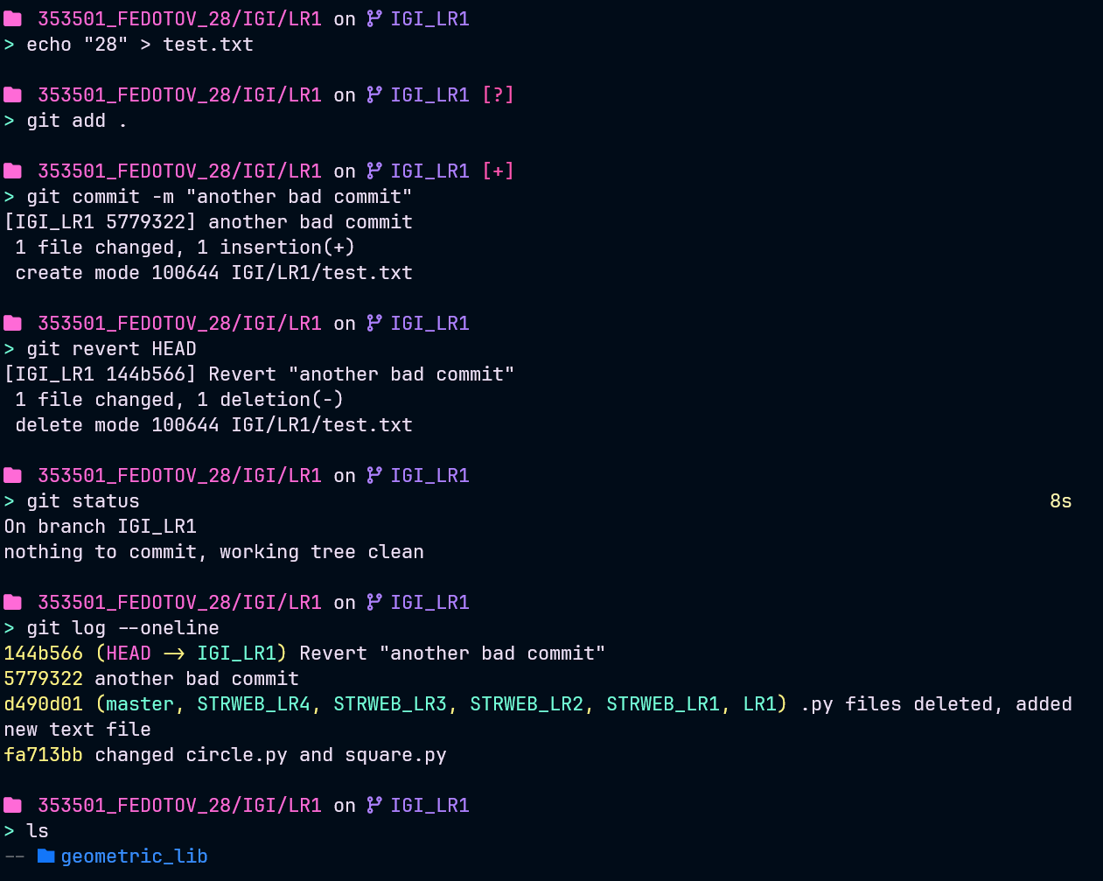

1. проиндексируйте файл в вашем Git-репозитории, затем отмените его индексацию

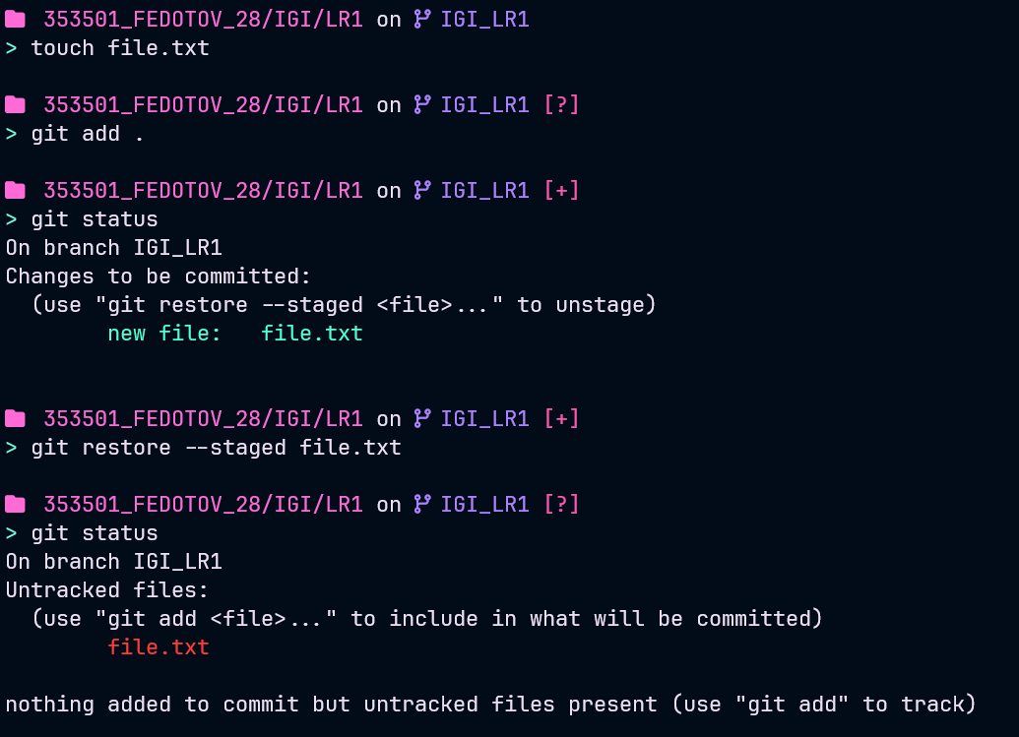

1. внесите изменения в файл в вашем Git-репозитории и затем верните его в исходное состояние.

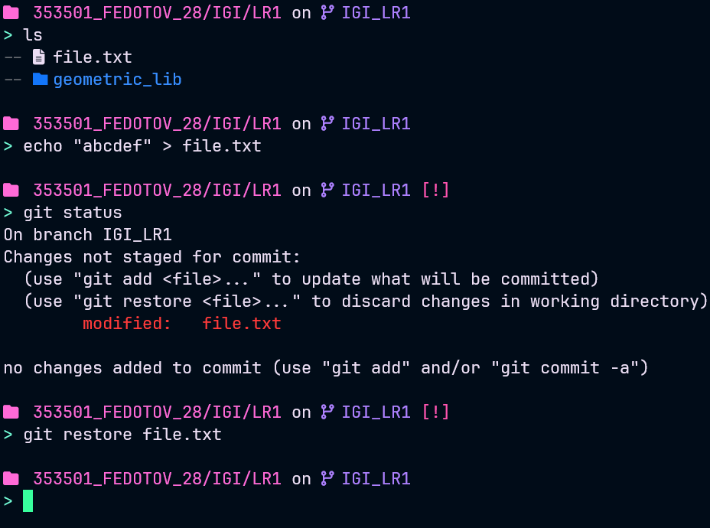

1. **Выполните следующие действия с удаленным репозиторием**
   1. создайте удаленный репозиторий (на github.com)
   2. просмотрите информацию о нем, внесите изменения и опять просмотрите (remote, fetch).

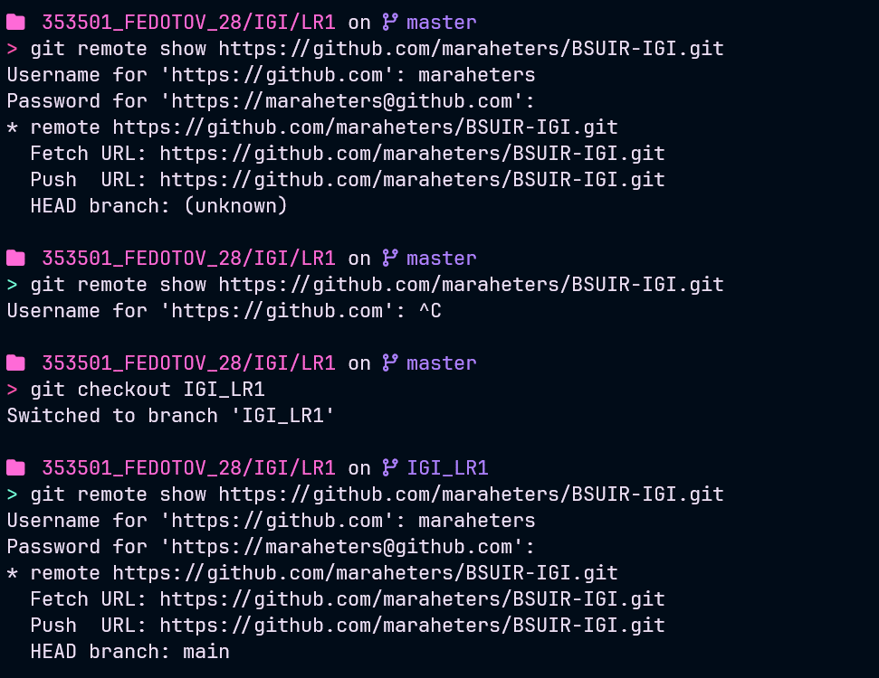

Git fetch:

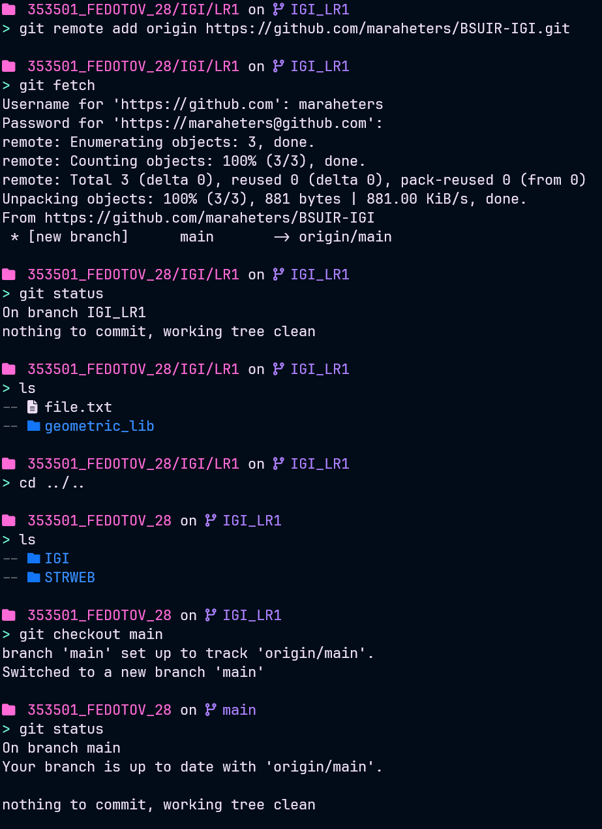

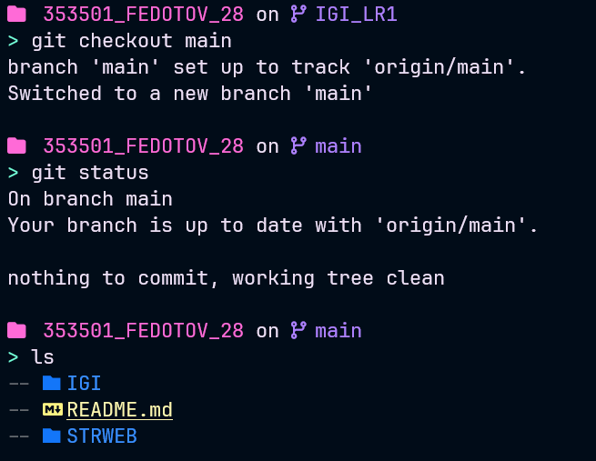

* 1. измените несколько файлов в вашем проекте и перенесите их в удаленный репозиторий

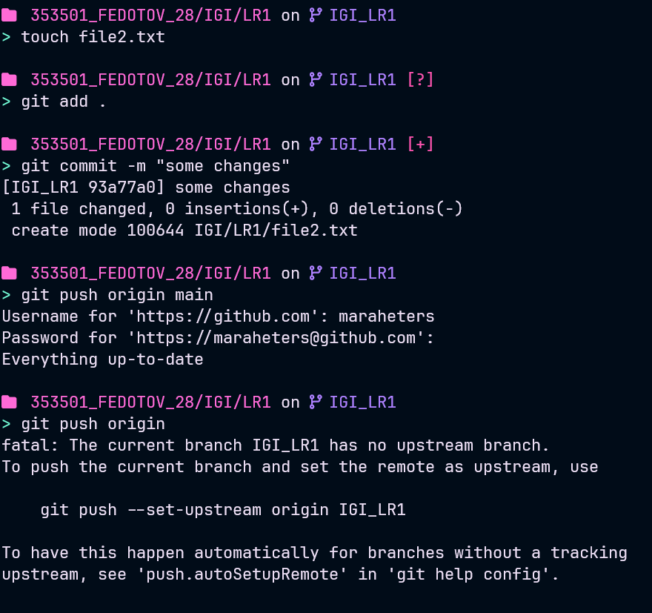

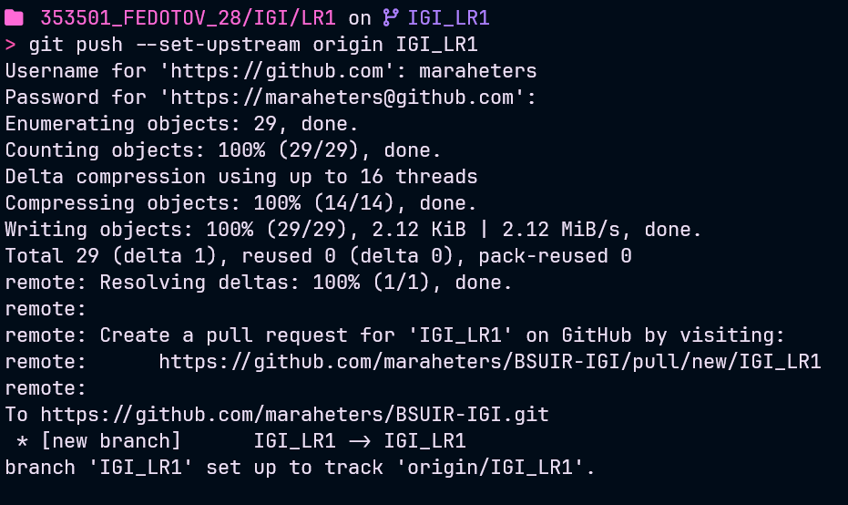

* 1. переименуйте свой удаленный репозиторий
  2. получите данные из удаленного репозитория

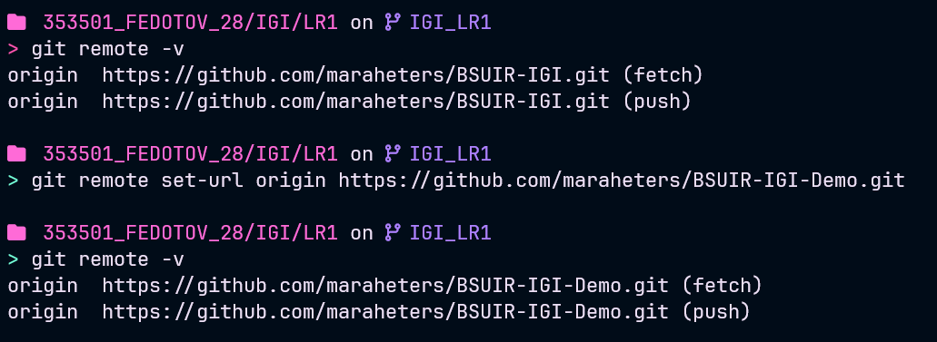

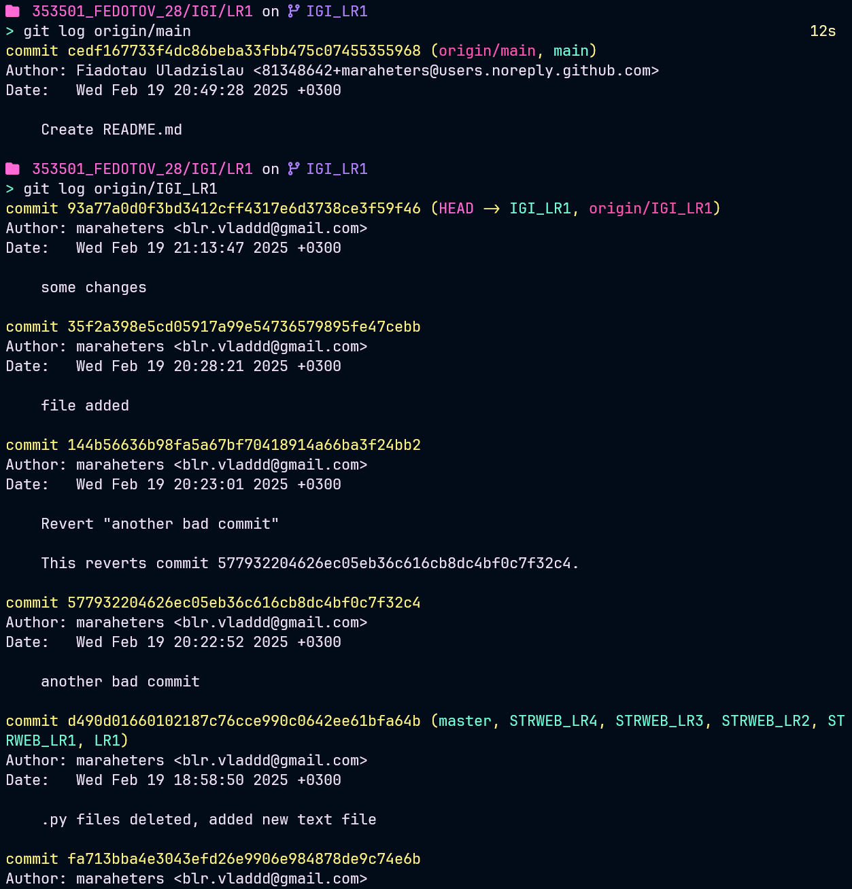

1. создайте дополнительную ветку 1 в удаленном репозитории, перенесите в нее два файла из другой ветки, удалите один из файлов

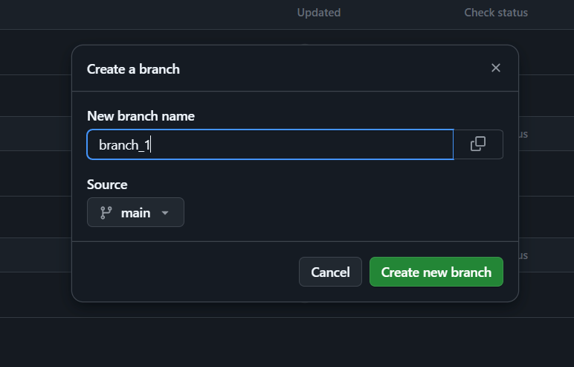

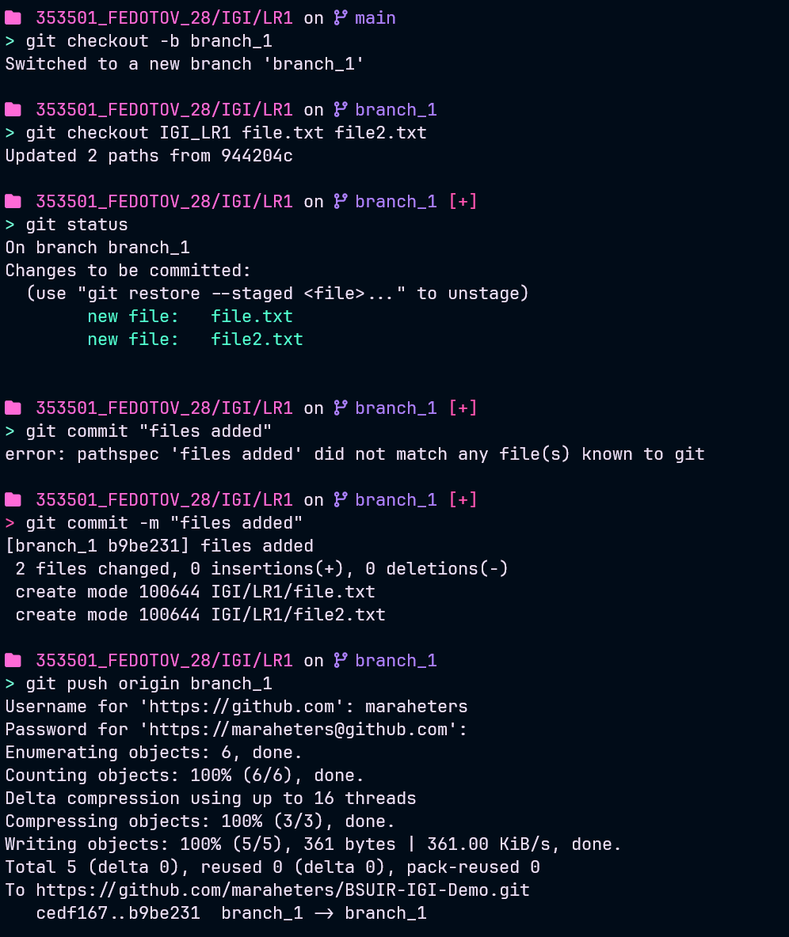

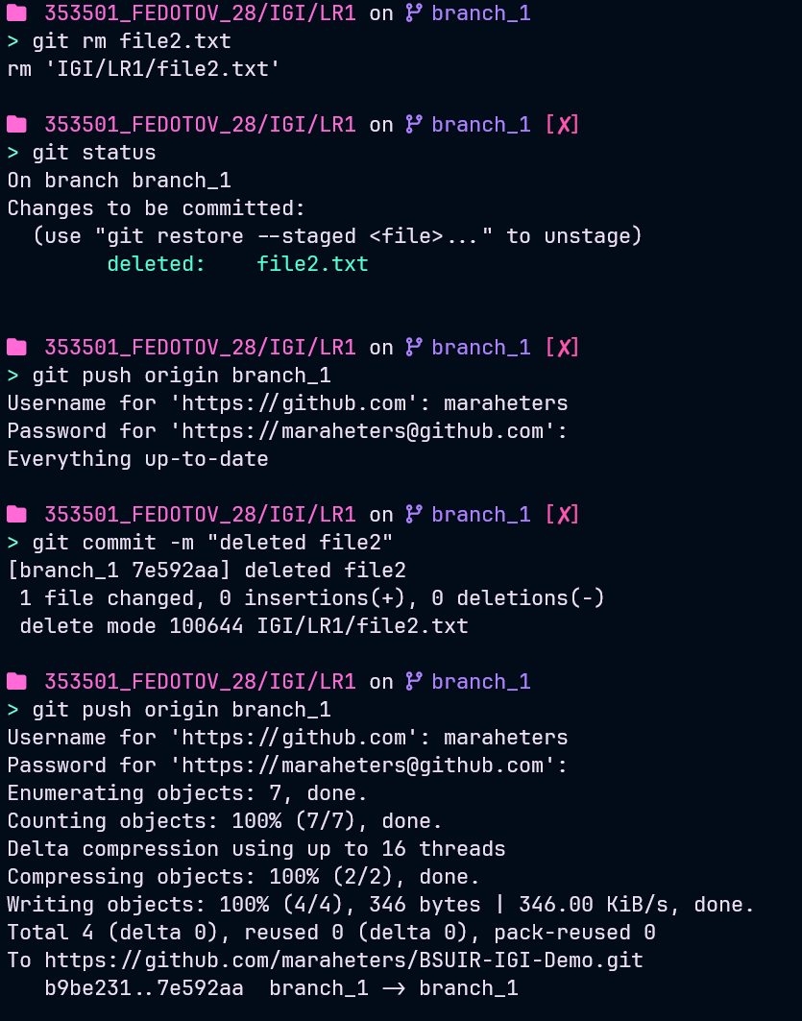

1. создайте дополнительную ветку 2 в удаленном репозитории, перенесите в нее два файла из вашего проекта, слить изменения в основную ветку, удалить дополнительную ветку 2

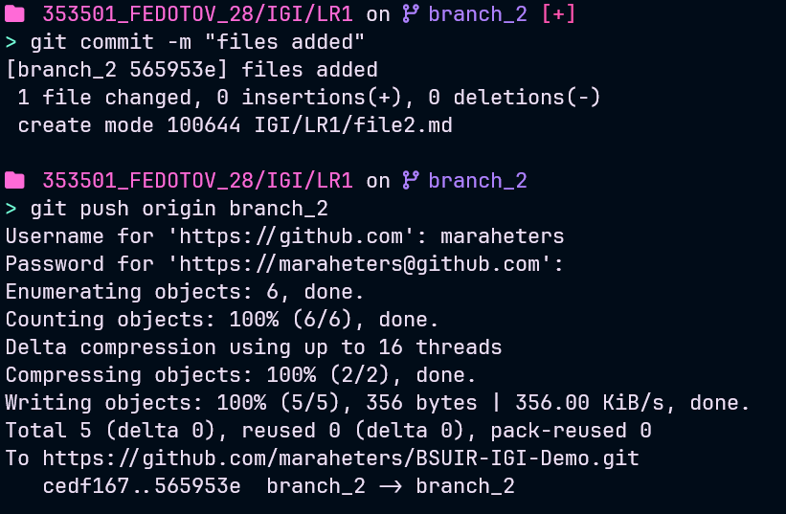

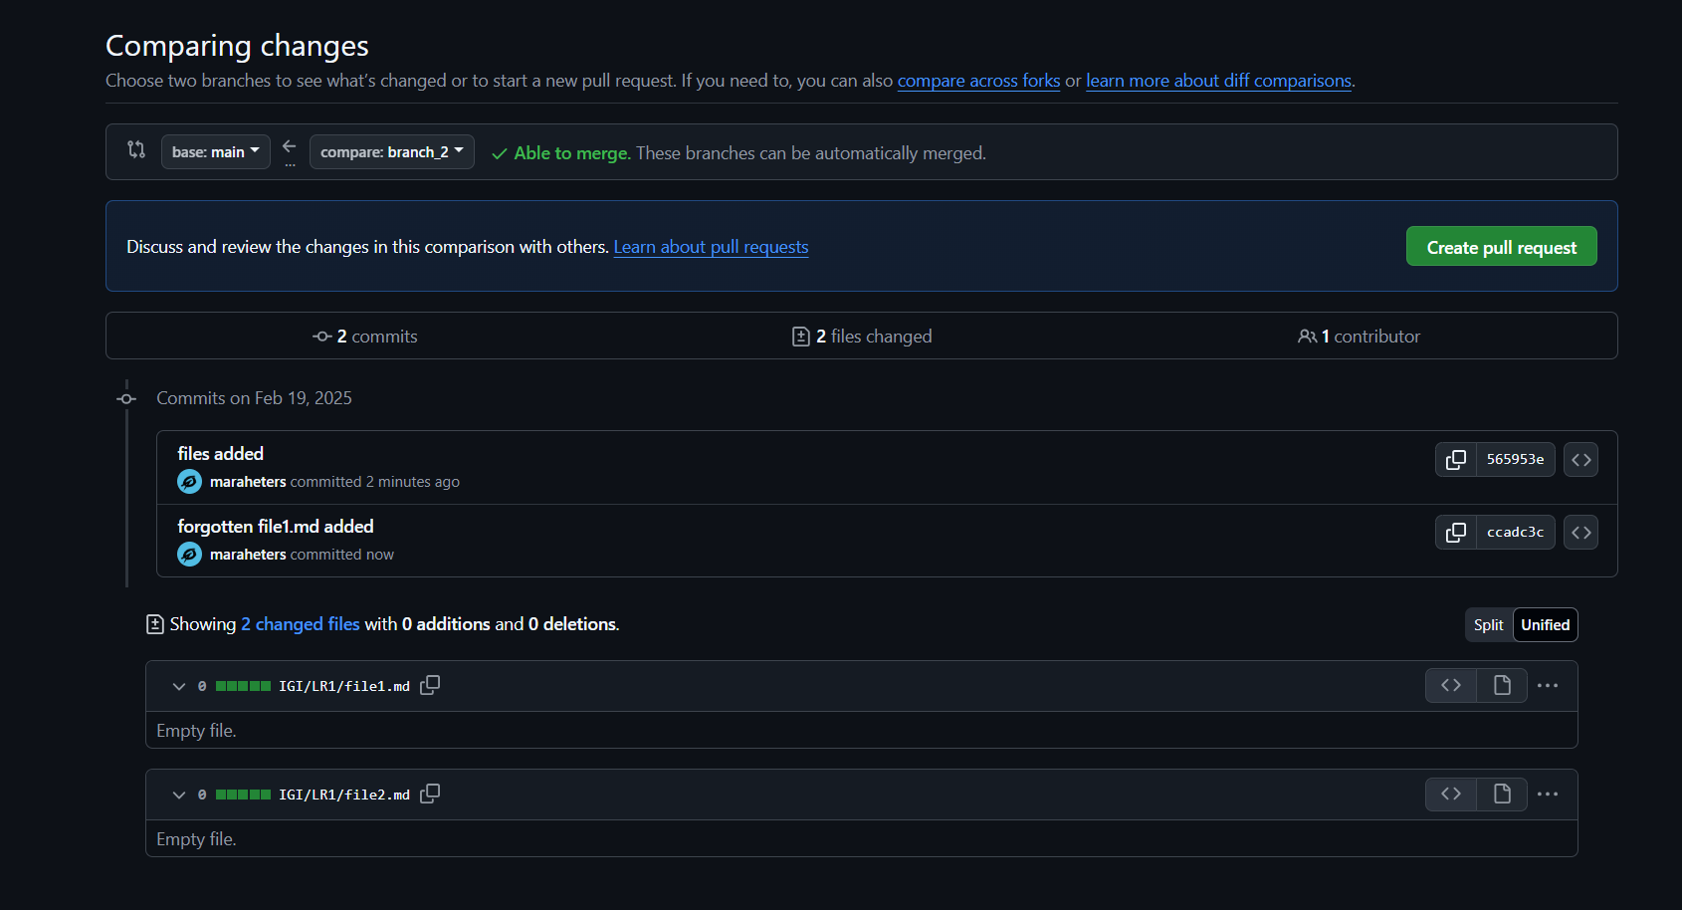

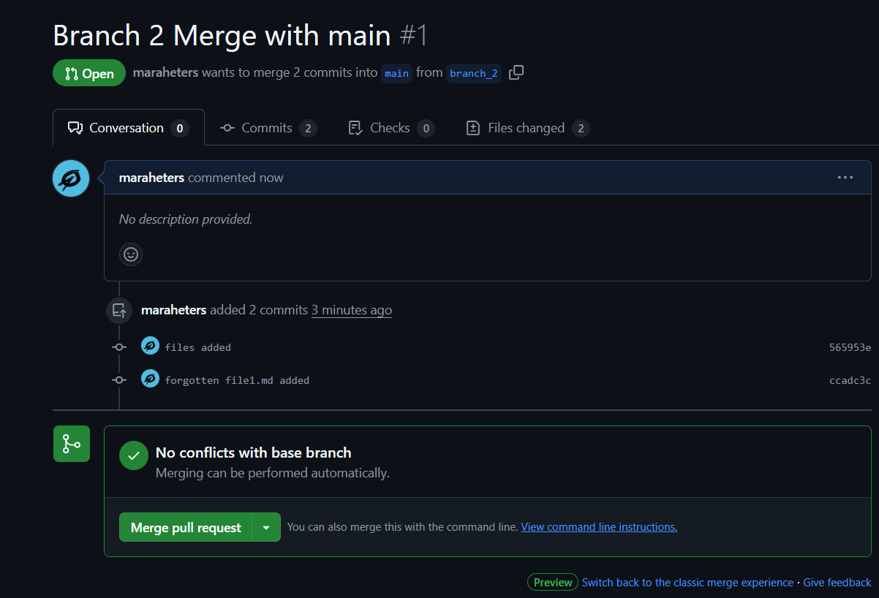

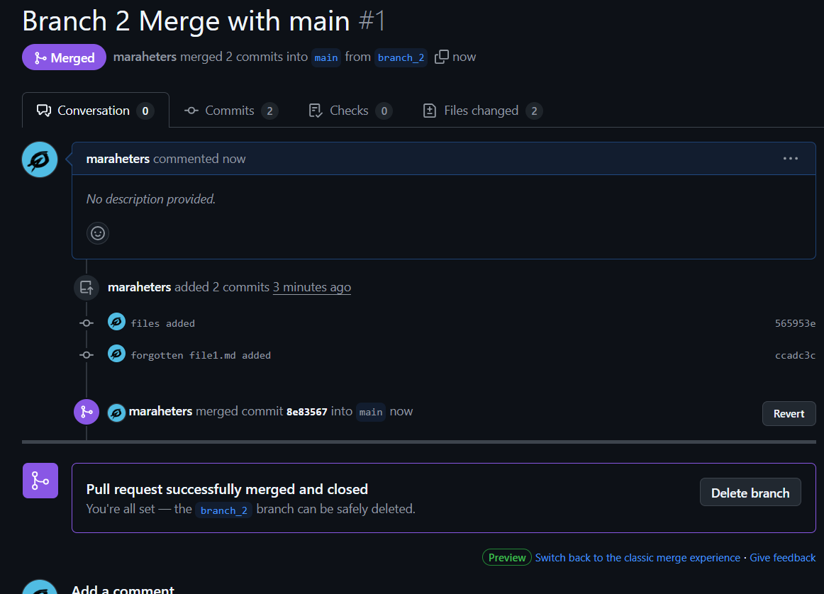

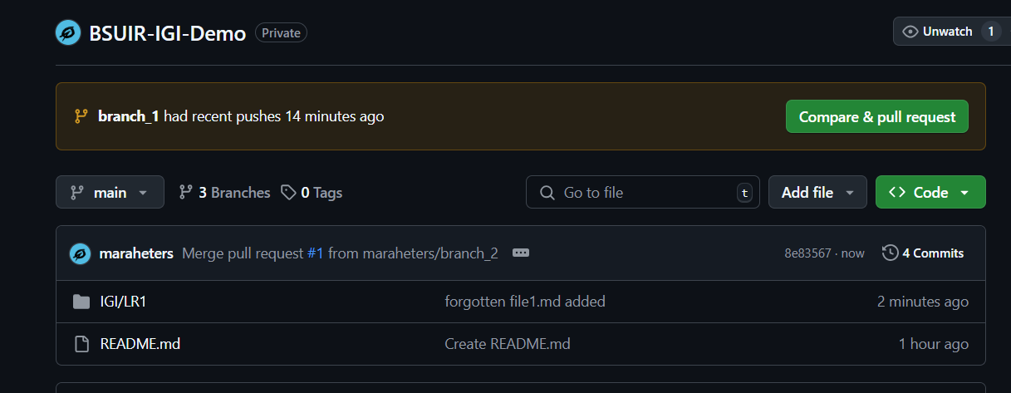

1. **Индивидуальное задание**

